„Domowe sposoby na zabawę, czyli – Jak aktywnie spędzić i w pełni wykorzystać czas spędzony z dzieckiem domu”
Witaminy
Zapraszamy do zabaw, które uświadomią dzieciom, jak ważne jest zdrowe odżywianie. Postarajmy się przekonać nasze dziecko, że marchewka jest lepsza od batonika, a gruszka lepsza niż cukierki. Istotne, byśmy kształtowali nawyki żywieniowe u naszego dziecka już od najwcześniejszych lat, bo przecież od tego w dużej mierze zależy ich przyszłe zdrowie.

1. Wiersz Ireny Landau " Możecie spytać..."
Możecie spytać kogo zechcecie,
bo przecież nie jest to nowina,
że jest najzdrowsza i najsmaczniejsza
zwyczajna witamina.
Witamina A, witamina B, witamina C, a także PP!
Teraz, skoro to już wiemy, witaminy wszyscy jemy.
Pyszne jabłka i cytryny,
boróweczki i maliny,
marchew, seler, nać pietruszki
i jagody oraz gruszki,
szpinak, smaczne pomidory,
groch, kapustę oraz pory,
kartofelki, zupę z dyni.
Jednym słowem – WITAMINY!

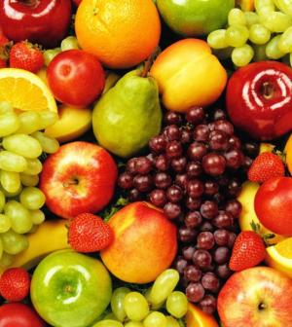

2. Owocowo-warzywne zagadki:
Jaka jarzyna – powiedzcie mi
może nam z oczu wycisnąć łzy (cebula).

Jest czerwony z każdej strony,
i barszcz z niego też czerwony.
Ma gruby brzuszek i ogonek mały.
Będzie z niego barszcz doskonały (burak).

W żółtą skórkę ubrany,
podłużny owoc,
co przez małpy jest lubiany ( banan).

Zielony ogonek,
żółty, miękki brzuszek,
gdy w słonku dojrzeje,
zbierzesz ją w fartuszek ( gruszka).

3. Ćwiczenia oddechowe „Cytrynka”,
Dzieci dmuchają na wycięte papierowe cytrynki trzymane w dłoni, wdech: głęboki przez nos, wydech: powolny ustami.
4. Wspólne segregowanie produktów spożywczych
Dzieci wspólnie z rodzicami, segregują na blacie kuchennym produkty spożywcze, na te które są zdrowe i powinny często znajdować się na naszym talerzu (np. owoce, warzywa, nabiał, kasze), oraz na te niezdrowe, które powinniśmy eliminować bądź chociaż ograniczać w naszej codziennej diecie ( np. słodycze, słodzone, gazowane napoje)

5. Wspólne wysłuchanie piosenki:
Fasolki " Witaminki dla chłopczyka i dziewczynki"
https://www.youtube.com/watch?v=6dhJhFdHeVk

